МИНИСТЕРСТВО ТРАНСПОРТА РОССИЙСКОЙ ФЕДЕРАЦИИ

ТРАНСПОРТ РОССИИ

информационно-статистический бюллетень

январь-июнь 2015 года

МОСКВА 2015 г.

Содержание

I. Основные макроэкономические показатели социально- экономического развития России за январь-июнь 2015 года 3
II. Основные показатели реализации Транспортной стратегии Российской Федерации на период до 2030 года 3
1. Услуги транспорта 3
1.1. Перевозки пассажиров транспортом общего пользования 3
1.2. Пассажирооборот транспорта общего пользования 3
1.3. Перевозки грузов по видам транспорта 3
1.3.1. Отправление грузов водным транспортом общего пользования в районы Крайнего Севера и приравненные к ним местности 3
1.3.2. Объем перевозок грузов железнодорожным транспортом по видам грузов 3
1.3.3. Перевезено грузов грузовыми автомобилями крупных и средних предприятий (с досчетом) в январе-июне 2015 года по федеральным округам 3
1.3.4. Перевозки грузов крупных и средних организаций автомобильного транспорта в январе-июне 2015 года по федеральным округам 3
1.4. Объем перевалки грузов в морских портах Российской Федерации 3
1.5. Грузооборот по видам транспорта 3
1.5.1. Грузооборот грузовых автомобилей крупных и средних предприятий (с досчетом) в январе-июне 2015 года по федеральным округам 3
1.5.2. Грузооборот крупных и средних организаций автомобильного транспорта в январе-июне 2015 года по федеральным округам 3
1.6. Объем внешней торговли транспортными услугами (по методологии платежного баланса) в отраслях транспортного комплекса за I квартал 2015 года 3
2. Индексы цен и транспортных тарифов 3
2.1. Индексы цен в отдельных секторах экономики 3
2.2. Индексы тарифов на грузовые перевозки за июнь 2015 года 3
2.3. Индексы тарифов на грузовые перевозки (без трубопроводного транспорта) в разрезе федеральных округов за июнь 2015 года 3
2.4. Индексы тарифов на услуги пассажирского транспорта в июне 2015 года 3
3. Аварийность на транспорте 3
4. Регистрация железнодорожного подвижного состава 3
5. Инвестиции в транспортном комплексе 3
5.1. Объем затрат на реализацию федеральной целевой программы «Развитие транспортной системы России (2010-2020 годы)» 3
5.2. Объем затрат на реализацию федеральной целевой программы «Модернизация Единой системы организации воздушного движения Российской Федерации (2009-2020 годы)» в части мероприятий Росавиации 3
6. Бюджетное финансирование 3
6.1. Объем бюджетного финансирования в сфере транспорта в 2013 -2015 годах 3
6.2. Исполнение федерального бюджета в сфере транспорта в 2015 году 3
7. Финансы транспорта 3
7.1. Прибыль (убыток) до налогообложения крупных и средних организаций транспорта по видам экономической деятельности (по состоянию на 1 июня 2015 года) 3
7.2. Прибыль, убыток крупных и средних организаций по видам экономической деятельности (по состоянию на 1 июня 2015 года) 3
8. Труд на транспорте 3
8.1. Среднесписочная численность работников крупных и средних организаций транспортного комплекса (без внешних совместителей) за январь-июнь 2014 и 2015 годов 3
8.1.1. Среднесписочная численность работников по крупным и средним организациям транспорта (без внешних совместителей) за январь-июнь 2015 года по федеральным округам 3
8.2. Среднемесячная начисленная заработная плата (без выплат социального характера) по видам экономической деятельности за январь-июнь 2014 и 2015 годов 3
8.2.1. Среднемесячная начисленная заработная плата (без выплат социального характера) по видам экономической деятельности за январь-июнь 2015 года по федеральным округам 3
9. Решение межведомственных задач транспортного комплекса 3
9.1. Производство отдельных видов транспортных средств и оборудования в январе-июне 2015 года 3

I. Основные макроэкономические показатели социально- экономического развития России за январь-июнь 2015 года

 | Июнь  2015 года | Январь-июнь 2015 года  в % к  январю-июню 2014 года | Июнь  2015 года  к июню 2014 года, в %
Валовой внутренний продукт, млрд. рублей | 16564,8¹⁾ |  | 97,8²⁾
Индекс выпуска товаров и услуг по базовым видам экономической деятельности³⁾ |  | 95,6 | 93,9
Индекс промышленного производства ^{4), 5)} |  | 97,3 | 95,2
Продукция сельского хозяйства, млрд. рублей | 294,5 | 102,9 | 101,6
Грузооборот транспорта^{6),7)}, млрд. т-км | 397,6 | 97,7^{6),7)} | 96,6^{6),7)}
Оборот розничной торговли, млрд. рублей | 2232,0 | 92,0 | 90,6
Инвестиции в основной капитал⁸⁾, млрд. рублей | 1203,8 | 94,6 | 92,9
Индекс потребительских цен |  | 116,0 | 115,3
Индекс цен производителей промышленных товаров⁴⁾ |  | 111,8 | 113,1
Реальные располагаемые денежные доходы⁹⁾ |  | 96,9⁶⁾ | 96,5⁶⁾
Среднемесячная начисленная заработная плата одного работника,⁸⁾ рублей | 35930 | 106,1⁶⁾ | 107,0⁶⁾

- Данные за I квартал 2015 г. (первая оценка).
- I квартал 2015 г. в % к I кварталу 2014 года.
- Исчисляется на основе данных об изменении физического объема производства продукции сельского хозяйства, добычи полезных ископаемых, обрабатывающих производств, производства и распределения электроэнергии, газа и воды, строительства, транспорта, розничной и оптовой торговли.
- По видам деятельности «Добыча полезных ископаемых», «Обрабатывающие производства», «Производство и распределение электроэнергии, газа и воды».
- С учетом поправки на неформальную деятельность.
- В целях обеспечения статистической сопоставимости данных относительные показатели по Российской Федерации рассчитаны без учета сведений по республике Крым и г. Севастополю.
- Без промышленного железнодорожного транспорта.
- Данные за периоды 2015г. – оценка.
- Предварительные данные.

Индексы основных показателей производства товаров и услуг
в январе-июне 2015 и в январе-июне 2014 годов,
в % к аналогичному периоду предыдущего года

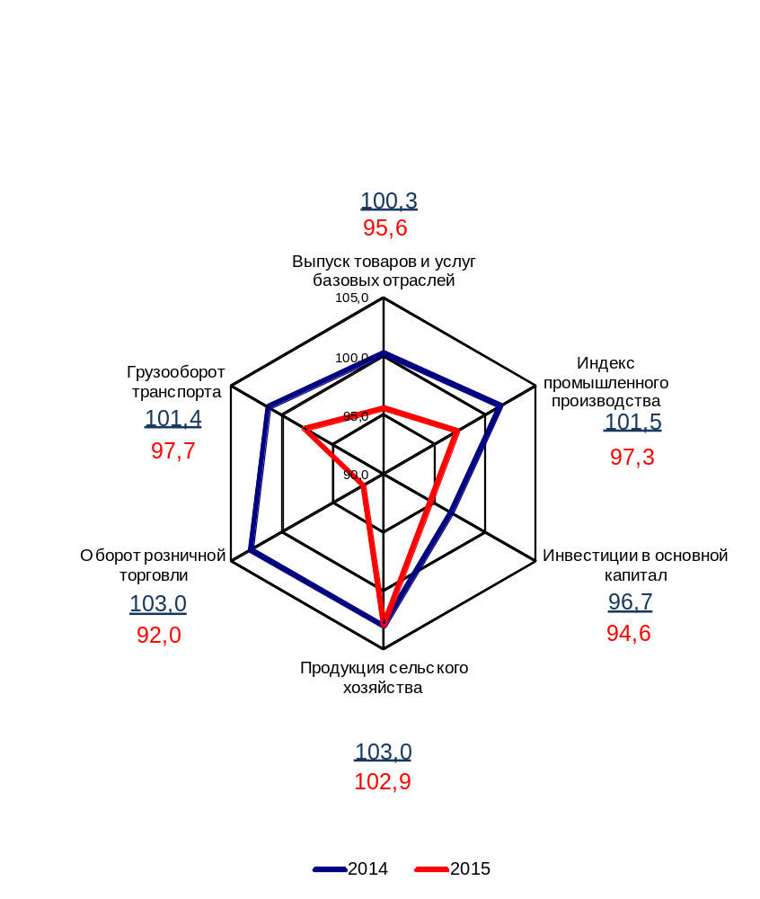

II. Основные показатели реализации Транспортной стратегии
Российской Федерации на период до 2030 года

1. Услуги транспорта

1.1. Перевозки пассажиров транспортом общего пользования
(миллионов человек)
 | Январь-  июнь  2014 г. | Январь-  июнь  2015 г. | Январь-июнь 2015 г. в % к январю-июню 2014 г. | Январь-июнь 2015 г.  с учетом КФО* | в том числе КФО*
Транспорт отраслей  Минтранса России | 9378,0 | 9206,0 | 98,2 | - | -
в том числе:
трамвайный | 774,9 | 738,2 | 95,3 | - | -
троллейбусный | 824,4 | 814,2 | 98,8 | - | -
метрополитенный | 1687,43 | 1644,66 | 97,5 | - | -
автомобильный  (автобусный) | 5532,1 | 5478,0 | 99,0 | - | -
внутренний водный | 4,400 | 4,787 | 108,8 | - | -
воздушный | 41,5 | 40,8 | 98,3 | - | -
железнодорожный | 513,3 | 485,4 | 94,6 | - | -

1.2. Пассажирооборот транспорта общего пользования
(миллиардов пассажиро-километров)
 | Январь-  июнь  2014 г. | Январь-  июнь  2015 г. | Январь-июнь 2015 г. в % к январю-июню 2014 г. | Январь-июнь 2015 г.  с учетом КФО* | в том числе КФО*
Транспорт отраслей  Минтранса России | 252,4 | 238,7 | 94,6 | 239,7 | 1,0
в том числе:
трамвайный | 2,51 | 2,39 | 95,2 | 2,39 | -
троллейбусный | 2,69 | 3,05 | 113,4 | 3,05 | -
метрополитенный | 22,2 | 21,9 | 98,6 | 21,9 | -
автомобильный (автобусный) | 57,8 | 56,2 | 97,3 | 57,1 | 0,9
внутренний водный | 0,174 | 0,160 | 92,1 | 0,2 | -
воздушный | 109,5 | 102,4 | 93,5 | 102,4 | -
железнодорожный | 57,5 | 52,6 | 91,5 | 52,7 | 0,1
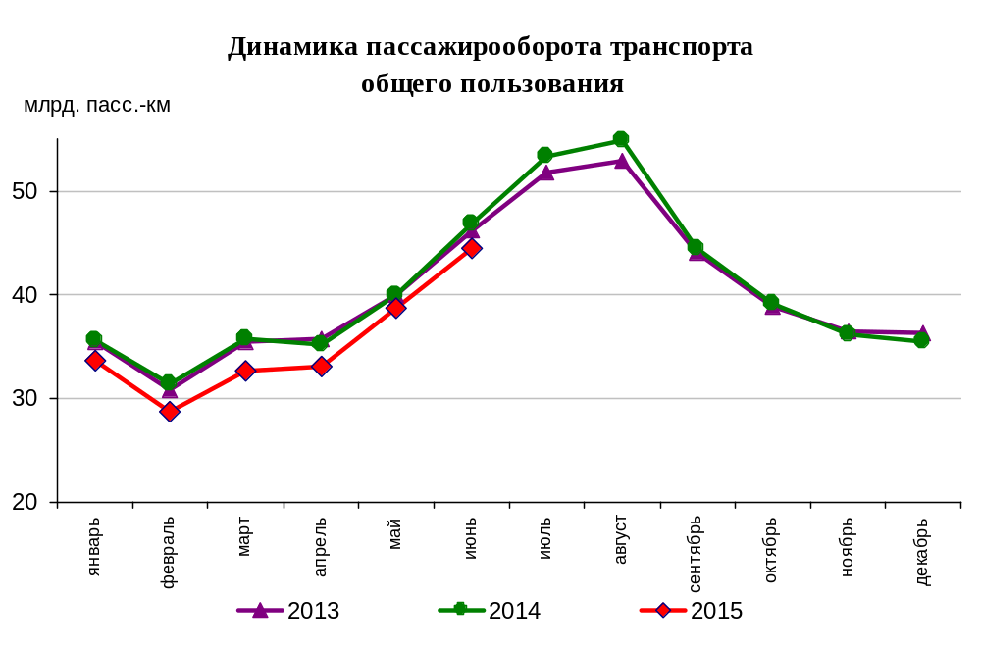

Динамика пассажирооборота по видам транспорта
в январе-июне 2015 и в январе-июне 2014 годов,
в % к аналогичному периоду предыдущего года

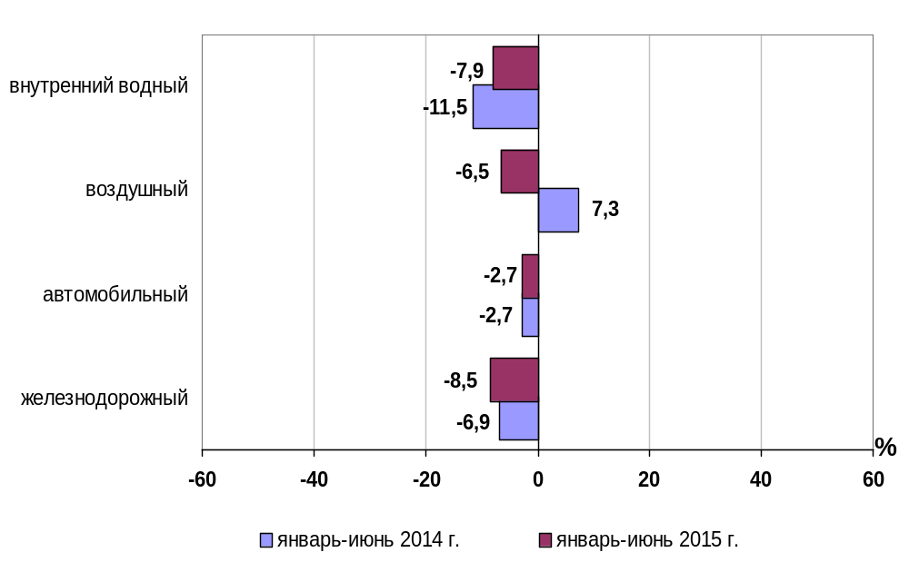

1.3. Перевозки грузов по видам транспорта
(миллионов тонн)
 | Январь-  июнь  2014 г. | Январь-  июнь  2015 г. | Январь-июнь  2015 г. в % к январю-июню  2014 г. | Январь-  июнь  2015 г.  с учетом КФО* | в том числе КФО*
Транспорт всех отраслей экономики | 5243,5 | 4880,5 | 93,1 | 4884,2 | 3,8
в том числе:
Транспорт отраслей  Минтранса России | 4690,2 | 4350,6 | 92,8 | 4353,5 | 3,0
железнодорожный  общего пользования | 599,5 | 588,9 | 98,2 | 590,2 | 1,4
промышленный железнодорожный | 1554,3¹ | 1526,3¹ | 98,2 | 1526,3¹ | -
автомобильный | 2484,9 | 2186,4 | 88,0 | 2187,7 | 1,3
морской | 7,004 | 7,446 | 106,3 | 7,8 | 0,3
внутренний водный | 44,0 | 41,0 | 93,2 | 41,0 | -
воздушный | 0,476 | 0,511 | 107,3 | 0,511 | -
Транспорт других министерств и ведомств
трубопроводный | 553,3 | 529,9 | 95,8 | 530,7 | 0,8

*КФО - Крымский федеральный округ
Оценка

Коммерческие перевозки грузов по видам транспорта
(миллионов тонн)
 | Январь-  июнь  2014 г. | Январь-  июнь  2015 г. | Январь-июнь  2015 г. в % к январю-июню  2014 г. | Январь-  июнь  2015 г.  с учетом КФО* | в том числе КФО*
Транспорт отраслей  Минтранса России | 1795,0 | 1670,9 | 93,1 | 1672,8 | 2,0
железнодорожный  общего пользования | 599,5 | 588,9 | 98,2 | 590,2 | 1,4
промышленный железнодорожный | 344,5¹ | 338,3¹ | 98,2 | 338,3¹ | -
автомобильный | 799,5 | 694,7 | 86,9 | 695,0 | 0,3
морской | 7,004 | 7,446 | 106,3 | 7,8 | 0,3
внутренний водный | 44,0 | 41,0 | 93,2 | 41,0 | -
воздушный | 0,476 | 0,511 | 107,3 | 0,511 | -

*КФО - Крымский федеральный округ
Оценка

Объем коммерческих перевозок грузов по видам транспорта
в январе-июне 2015 и в январе-июне 2014 годов,
в % к аналогичному периоду предыдущего года
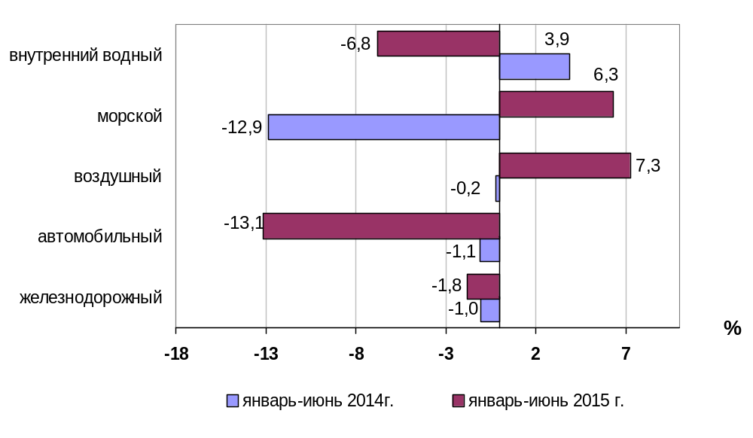

1.3.1. Отправление грузов водным транспортом общего пользования в
районы Крайнего Севера и приравненные к ним местности
тысяч тонн
 | Январь-июнь  2015 года,  тыс. тонн | Январь-июнь  2015 года в % к январю-июню  2014 года
Отправлено грузов водным транспортом | 6 130,6 | 90,4
в том числе:  морским | 1 315,0 | 87,3
внутренним водным | 4 815,6 | 91,3
из них:  сухогрузов | 4 587,8 | 93,2
морским | 1 064,2 | 103,8
внутренним водным | 3 523,6 | 90,4
наливных грузов | 803,4 | 70,1
морским | 250,8 | 52,2
внутренним водным | 552,6 | 83,0
лесных грузов в плотах  внутренним водным | 739,4 | 104,1

1.3.2. Объем перевозок грузов железнодорожным транспортом
по видам грузов
млн. тонн
 | Январь-  июнь  2014 г. | Январь-  июнь  2015 г. | Январь-июнь 2015 г.  в %  к январю-июню 2014 г.
Отправлено грузов - всего  из них: | 599,5 | 588,9 | 98,2
каменный уголь | 150,7 | 155,6 | 103,3
кокс | 5,69 | 5,60 | 98,5
нефть и нефтепродукты | 128,1 | 126,9 | 99,1
руда железная и марганцевая | 53,84 | 54,00 | 100,3
руда цветная и серное сырье | 9,69 | 10,00 | 103,2
черные металлы | 35,28 | 36,20 | 102,6
лом черных металлов | 7,2 | 7,2 | 100,0
химические и минеральные удобрения | 25,22 | 25,40 | 100,7
строительные грузы | 69,94 | 57,00 | 81,5
цемент | 15,63 | 13,50 | 86,4
лесные грузы | 19,94 | 20,40 | 102,3
зерно и продукты перемола | 6,78 | 7,80 | 115,0
химикаты и сода | 12,98 | 12,50 | 96,3
промышленное сырье и формовочные материалы | 17,15 | 16,40 | 95,6

Динамика перевозок отдельных видов грузов железнодорожным транспортом
в январе – июне 2014 и 2015 годов
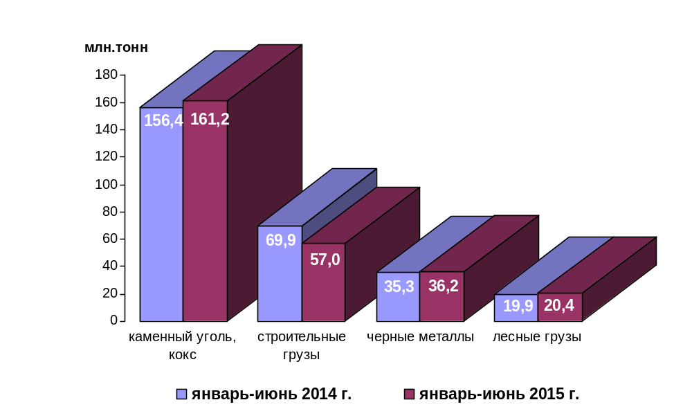

1.3.3. Перевезено грузов грузовыми автомобилями крупных и средних предприятий (с досчетом)¹⁾ в январе-июне 2015 года по федеральным округам

 | тыс. тонн | в % к январю-июню 2014 года²⁾
Российская Федерация | 604 316,7 | 94,2
Центральный федеральный округ | 111 237,7 | 97,8
Северо-Западный федеральный округ | 60 694,9 | 96,1
Южный федеральный округ | 46 455,4 | 87,8
Северо-Кавказский федеральный округ | 12 827,6 | 91,6
Приволжский федеральный округ | 101 665,7 | 94,1
Уральский федеральный округ | 103 840,1 | 99,6
Сибирский федеральный округ | 115 663,7 | 86,9
Дальневосточный федеральный округ | 50 814,4 | 99,9
Крымский федеральный округ | 1 117,2 | 302,8

¹⁾ Всех видов деятельности.
²⁾ По сопоставимому кругу организаций.

1.3.4. Перевозки грузов крупных и средних организаций автомобильного транспорта в январе-июне 2015 года по федеральным округам

 | тыс. тонн | в % к январю-июню 2014 года¹⁾
Российская Федерация | 98 046,5 | 87,6
Центральный федеральный округ | 14 927,7 | 86,5
Северо-Западный федеральный округ | 6 721,9 | 85,8
Южный федеральный округ | 10 943,9 | 85,3
Северо-Кавказский федеральный округ | 98,6 | 69,0
Приволжский федеральный округ | 21 034,2 | 89,8
Уральский федеральный округ | 14 065,9 | 97,9
Сибирский федеральный округ | 28 939,4 | 83,5
Дальневосточный федеральный округ | 1 293,1 | 91,6
Крымский федеральный округ | 21,8 | 46,7

¹⁾ По сопоставимому кругу организаций.

1.4. Объем перевалки грузов в морских портах Российской Федерации
миллионов тонн
 | Январь-  июнь  2014 г. | Январь-  июнь  2015 г. | Январь-июнь 2015 г. в %  к январю-июню 2014 г.
Всего грузов | 311,4 | 322,3 | 103,5
в том числе:
сухогрузы | 139,0 | 138,7 | 99,8
из них грузы в контейнерах | 23,5 | 19,9 | 84,7
наливные | 172,4 | 183,6 | 106,4
По данным формы федерального статистического наблюдения № МП-1 «Сведения о погрузочно-разгрузочной деятельности на морском транспорте» (месячная)

Объем перевалки грузов в морских портах

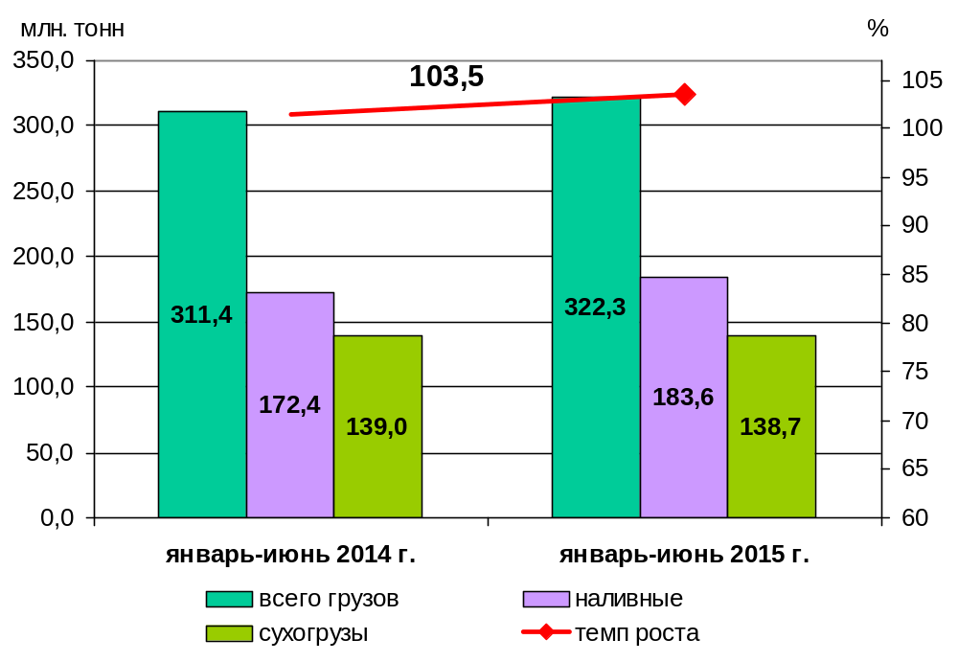

1.5. Грузооборот по видам транспорта
(миллиардов тонно-километров)
 | Январь-  июнь  2014 г. | Январь-  июнь  2015 г. | Январь-июнь 2015 г. в % к январю-июню 2014 г. | Январь-июнь  2015 г.  с учетом КФО* | в том числе КФО*
Транспорт всех отраслей экономики | 2541,0 | 2483,7 | 97,7 | 2484,6 | 0,871
в том числе:
Транспорт отраслей  Минтранса России | 1309,0 | 1286,1 | 98,3 | 1286,8 | 0,697
железнодорожный  общего пользования | 1131,2 | 1123,0 | 99,3 | 1123,6 | 0,6
промышленный железнодорожный | 15,2¹ | 15,1¹ | 99,3 | 15,1¹ | -
автомобильный | 113,1 | 103,4 | 91,4 | 103,5 | 0,092
морской | 15,4 | 16,8 | 109,1 | 16,8 | 0,005
внутренний водный | 31,7 | 25,1 | 79,1 | 25,1 | -
воздушный | 2,358 | 2,651 | 112,4 | 2,651 | -
Транспорт других министерств и ведомств
трубопроводный | 1232,0 | 1197,6 | 97,2 | 1197,8 | 0,174

*КФО - Крымский федеральный округ
Оценка
Коммерческий грузооборот по видам транспорта
(миллиардов тонно-километров)
 | Январь-  июнь  2014 г. | Январь-  июнь  2015 г. | Январь-июнь 2015 г. в % к январю-июню 2014 г. | Январь-июнь  2015 г.  с учетом КФО* | в том числе КФО*
Транспорт отраслей  Минтранса России | 1243,6 | 1226,5 | 98,6 | 1227,1 | 0,631
железнодорожный  общего пользования | 1131,2 | 1123,0 | 99,3 | 1123,6 | 0,6
промышленный железнодорожный | 4,60¹ | 4,57¹ | 99,3 | 4,57¹ | -
автомобильный | 58,3 | 54,4 | 93,3 | 54,4 | 0,026
морской | 15,4 | 16,8 | 109,1 | 16,8 | 0,005
внутренний водный | 31,7 | 25,1 | 79,1 | 25,1 | -
воздушный | 2,358 | 2,651 | 112,4 | 2,651 | -

*КФО - Крымский федеральный округ
Оценка

Динамика коммерческого грузооборота транспорта
(без трубопроводного и железнодорожного транспорта необщего пользования)
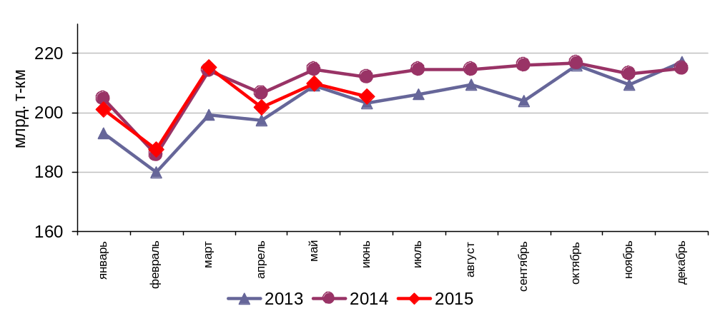

Динамика коммерческого грузооборота по видам транспорта
в январе-июне 2015 и в январе-июне 2014 годов,
в % к аналогичному периоду предыдущего года

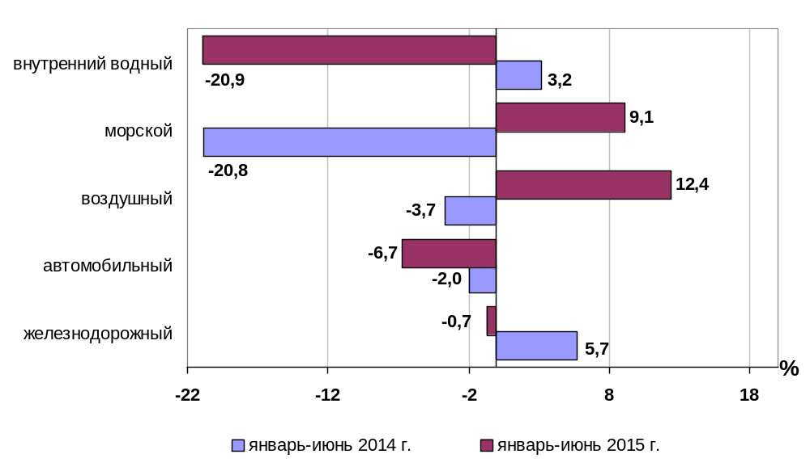

1.5.1. Грузооборот грузовых автомобилей крупных и средних предприятий
(с досчетом)¹⁾ в январе-июне 2015 года по федеральным округам

 | млн. тонно-км | в % к  январю-июню 2014 года²⁾
Российская Федерация | 38 607,9 | 99,7
Центральный федеральный округ | 10 955,5 | 101,4
Северо-Западный федеральный округ | 4 328,7 | 98,7
Южный федеральный округ | 3 815,0 | 93,1
Северо-Кавказский федеральный округ | 979,9 | 111,1
Приволжский федеральный округ | 7 572,5 | 95,6
Уральский федеральный округ | 5 527,9 | 108,8
Сибирский федеральный округ | 3 969,4 | 95,3
Дальневосточный федеральный округ | 1 387,6 | 102,8
Крымский федеральный округ | 71,5 | 299,2

¹⁾ Всех видов деятельности.
²⁾ По сопоставимому кругу организаций.

1.5.2. Грузооборот крупных и средних организаций автомобильного транспорта в январе-июне 2015 года по федеральным округам

 | млн. тонно-км | в % к  январю-июню 2014 года¹⁾
Российская Федерация | 16 674,9 | 99,5
Центральный федеральный округ | 5 616,2 | 103,1
Северо-Западный федеральный округ | 2 223,3 | 96,0
Южный федеральный округ | 1 748,4 | 88,6
Северо-Кавказский федеральный округ | 103,3 | 80,2
Приволжский федеральный округ | 3 202,0 | 95,5
Уральский федеральный округ | 2 492,2 | 113,7
Сибирский федеральный округ | 1 173,7 | 97,0
Дальневосточный федеральный округ | 114,1 | 88,5
Крымский федеральный округ | 1,7 | 57,7

¹⁾ По сопоставимому кругу организаций.

1.6. Объем внешней торговли транспортными услугами (по методологии платежного баланса) в отраслях транспортного комплекса за I квартал 2015 года
млн. долл. США
№ п/п | Виды транспорта | внешнеторговый оборот |  |  | в том числе |  |  |  |  |  |  | сальдо
№ п/п | Виды транспорта |  |  |  | экспорт |  |  | импорт
№ п/п | Виды транспорта | I квартал 2014 года | I квартал 2015 года | I квартал 2015 года в  % к I кварталу 2014 года | I квартал 2014 года | I квартал 2015 года | I квартал 2015 года в % к I кварталу 2014 года |  | I квар-тал 2014 года | I квартал 2015 года | I квартал 2015 года в % к I кварталу 2014 года |  | I квартал 2014 года | I квартал 2015 года | I квартал 2015 года в  % к I кварталу 2014 года
1 | Транспортный комплекс, всего | 7621 | 5712* | 75,0 | 4115* | 3259* | 79,2 |  | 3506* | 2453* | 70,0 |  | 609 | 806 | 132,3
1 | пассажирские перевозки | 2797 | 1660 | 59,3 | 1669 | 1009 | 60,5 |  | 1128 | 651 | 57,7 |  | 541 | 358 | 66,2
1 | грузовые перевозки | 2706 | 2082 | 76,9 | 1073 | 879 | 81,9 |  | 1633 | 1203 | 73,7 |  | -560 | -324 | -
1 | вспомогательные и дополнительные транспортные услуги | 2118 | 1970 | 93,0 | 1373 | 1371 | 99,9 |  | 745 | 599 | 80,4 |  | 628 | 772 | 122,9
1.1 | водный транспорт | 1901* | 1771 | 93,2 | 971 | 1034 | 106,5 |  | 930 | 737 | 79,2 |  | 41* | 297* | 724,4
1.1 | пассажирские перевозки | 1 | 1 | 100,0 | 0 | 0 | 0 |  | 1 | 1 | 100,0 |  | -1 | 0* | -
1.1 | грузовые перевозки | 819 | 666 | 81,3 | 167 | 175 | 104,8 |  | 652 | 491 | 75,3 |  | -485 | -316 | -
1.1 | вспомогательные и дополнительные транспортные услуги | 1082 | 1104 | 102,0 | 805 | 859 | 106,7 |  | 277 | 245 | 88,4 |  | 528 | 614 | 116,3
1.2 | воздушный транспорт | 4701* | 3199* | 68,0 | 2483 | 1758 | 70,8 |  | 2218* | 1441* | 65,0 |  | 265 | 318* | 120,0
1.2 | пассажирские перевозки | 2638 | 1580 | 59,9 | 1588 | 972 | 61,2 |  | 1050 | 608 | 57,9 |  | 539* | 364 | 67,5
1.2 | грузовые перевозки | 1231 | 934 | 75,9 | 447 | 385 | 86,1 |  | 784 | 549 | 70,0 |  | -337 | -164 | -
1.2 | вспомогательные и дополнительные транспортные услуги | 833 | 684 | 82,1 | 448 | 401 | 89,5 |  | 385 | 283 | 73,5 |  | 63 | 117* | 185,7
1.3 | железнодорожный транспорт | 603* | 433* | 71,8 | 399 | 280* | 70,2 |  | 204* | 153* | 75,0 |  | 195 | 126* | 64,6
1.3 | пассажирские перевозки | 132 | 61 | 46,2 | 62 | 27 | 43,5 |  | 70 | 34 | 48,6 |  | -9* | -7 | -
1.3 | грузовые перевозки | 313 | 213 | 68,1 | 234 | 149 | 63,7 |  | 79 | 64 | 81,0 |  | 155 | 85 | 54,8
 | вспомогательные и дополнительные транспортные услуги | 157 | 157 | 100,0 | 103 | 103 | 100,0 |  | 54 | 54 | 100,0 |  | 49 | 49 | 100,0
1.4 | автомобильный транспорт | 416* | 313* | 75,2 | 261 | 189* | 72,4 |  | 155* | 124 | 80,0 |  | 107* | 65 | 60,7
1.4 | пассажирские перевозки | 26 | 18 | 69,2 | 19 | 10 | 52,6 |  | 7 | 8 | 114,3 |  | 12 | 3* | 25,0
1.4 | грузовые перевозки | 343 | 269 | 78,4 | 225 | 170 | 75,6 |  | 118 | 99 | 83,9 |  | 107 | 71 | 66,4
1.4 | вспомогательные и дополнительные транспортные услуги | 46 | 25 | 54,3 | 17 | 8 | 47,1 |  | 29 | 17 | 58,6 |  | -12 | -9 | -
2 | трубопроводный транспорт | 415 | 392 | 94,5 | 407 | 380 | 93,4 |  | 8 | 12 | 150,0 |  | 399 | 369* | 92,5
3 | космический транспорт | 9 | 19 | 211,1 | 7 | 6 | 85,7 |  | 2 | 13 | 650,0 |  | 4* | -8* | -
4 | прочие сопутствующие и вспомогательные | 79 | 74 | 93,7 | 38 | 33 | 86,8 |  | 41 | 41 | 100,0 |  | -3 | -9* | -
5 | почтовые и курьерские услуги | 50 | 36 | 72,0 | 43 | 32 | 74,4 |  | 7 | 4 | 57,1 |  | 36 | 28 | 77,8
6 | Транспорт, всего | 8174* | 6236 | 76,3 | 4609* | 3711 | 80,5 |  | 3565 | 2525 | 70,8 |  | 1045* | 1186 | 113,5
6 | пассажирские | 2798 | 1661 | 59,4 | 1669 | 1010 | 60,5 |  | 1129 | 651 | 57,7 |  | 540 | 359 | 66,5
6 | грузовые перевозки | 3180 | 2529 | 79,5 | 1530 | 1297 | 84,8 |  | 1650 | 1232 | 74,7 |  | -120 | 65 | -
6 | вспомогательные и дополнительные транспортные услуги | 2197 | 2046 | 93,1 | 1411 | 1404 | 99,5 |  | 786 | 642 | 81,7 |  | 624* | 762 | 122,1
По данным Центрального банка Российской Федерации.
*- Незначительные расхождения между итогом и суммой слагаемых объясняется округлением данных.

Структура экспорта транспортных услуг в отраслях
транспортного комплекса в I квартале 2014 и 2015 годов,
млн. долл. США
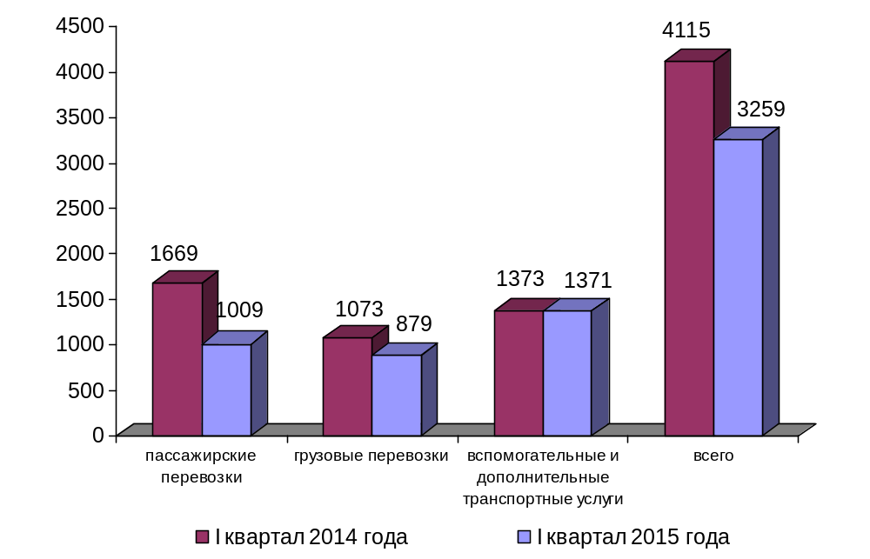
Структура импорта транспортных услуг в отраслях
транспортного комплекса в I квартале 2014 и 2015 годов,
млн. долл. США
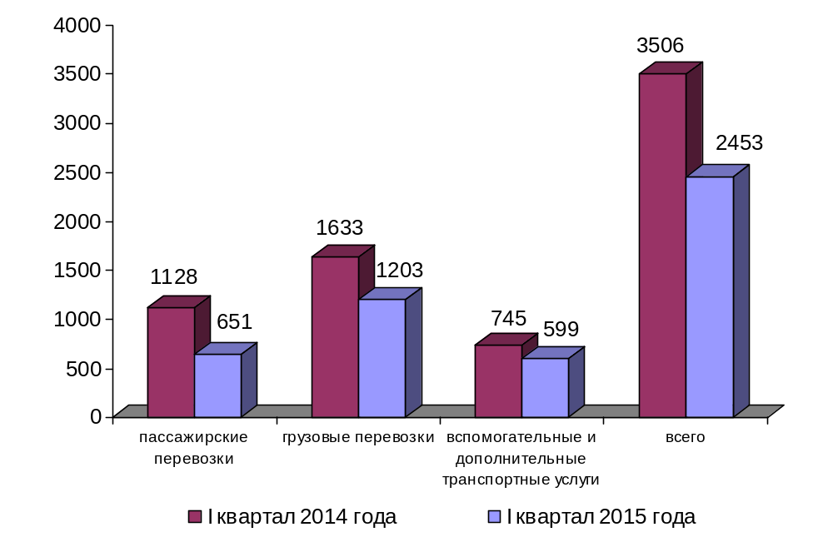

Структура экспорта транспортных услуг по видам транспорта
в I квартале 2015 года

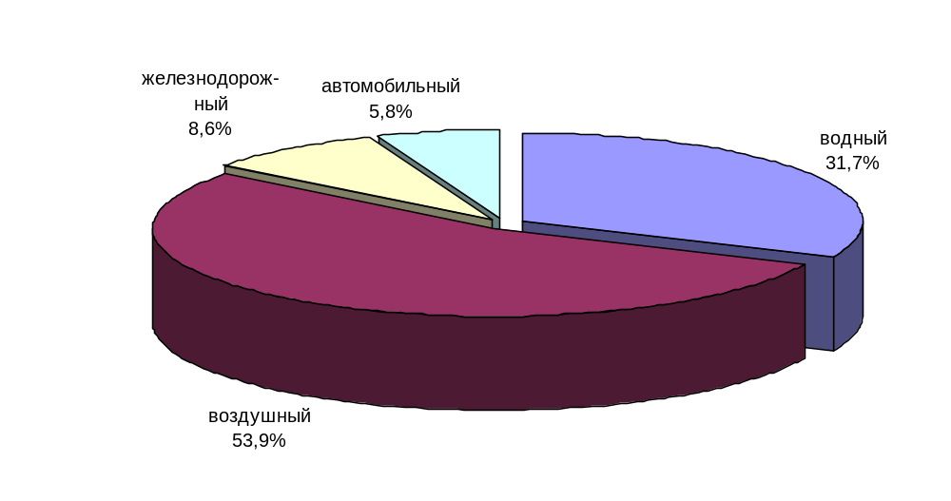

Структура импорта транспортных услуг по видам транспорта
в I квартале 2015 года

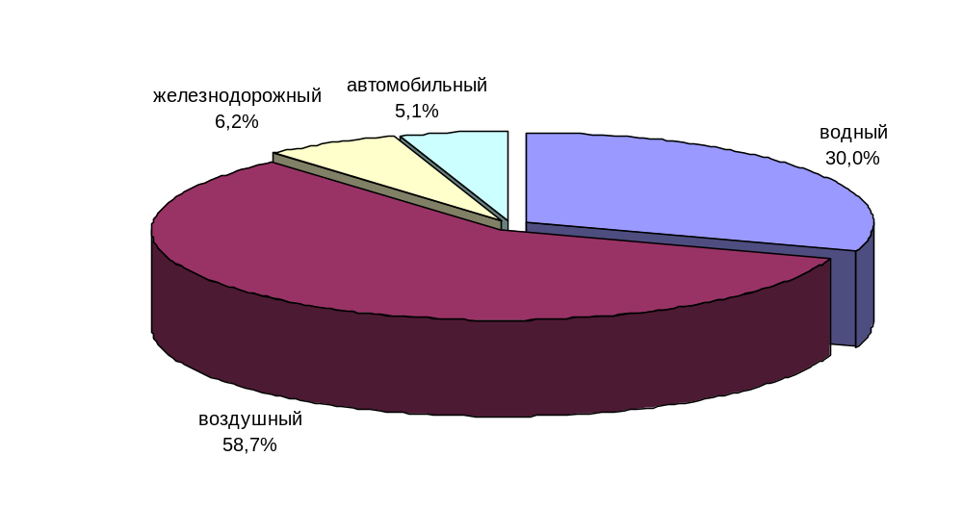

2. Индексы цен и транспортных тарифов

2.1. Индексы цен в отдельных секторах экономики
на конец периода, в процентах
 |  | В июне 2015 г. к декабрю 2014 г. | I полугодие 2015 г. к I полугодию 2014г.
1 | Индекс потребительских цен | 108,5 | 116,0
2 | Индекс цен производителей промышленных товаров | 111,5 | 111,8
3 | Сводный индекс цен строительной продукции | 101,7 | 102,8
4 | Индексы цен на приобретенные основные строительные материалы:
4.1. | - конструкции строительные сборные из стали прочие | 103,8 | 104,4
4.2. | - электроэнергия | 98,8 | 106,6
4.3. | - битумы | 94,9 | 103,1
4.4. | - цемент | 101,1 | 102,6

Индексы тарифов и цен на отдельные виды товаров и энергоресурсов
в июне 2015 г. в % к декабрю 2014 г.

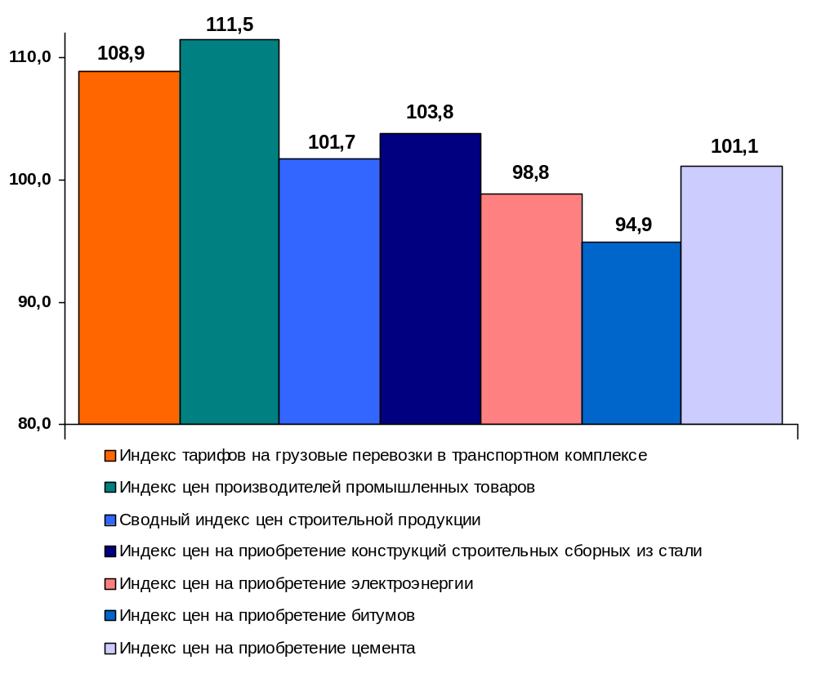

2.2. Индексы тарифов на грузовые перевозки за июнь 2015 года

в процентах
 | К периоду,  предшествующему  отчетному | К декабрю  2014 года | За период с начала отчетного года к соответствующему периоду предыдущего года
Транспорт – все виды  в том числе: | 100,6 | 108,5 | 110,6
Железнодорожный | 100,0 | 112,4 | 114,3
Морской | 102,6 | 101,5 | 134,9
Внутренний водный | 104,8 | 98,2 | 124,8
Автомобильный | 100,6 | 102,1 | 107,2
Воздушный | 103,0 | 94,3 | 115,6
Трубопроводный | 100,8 | 108,1 | 106,8
из него:
нефть | 100,8 | 104,4 | 111,3
нефтепродукты | 116,9 | 130,1 | 125,1
газ | 100,0 | 109,3 | 103,5
Транспорт - итого  (без трубопроводного) | 100,5 | 108,9 | 114,2

Индексы тарифов на грузовые перевозки за июнь 2015 года
в % к декабрю 2014 года

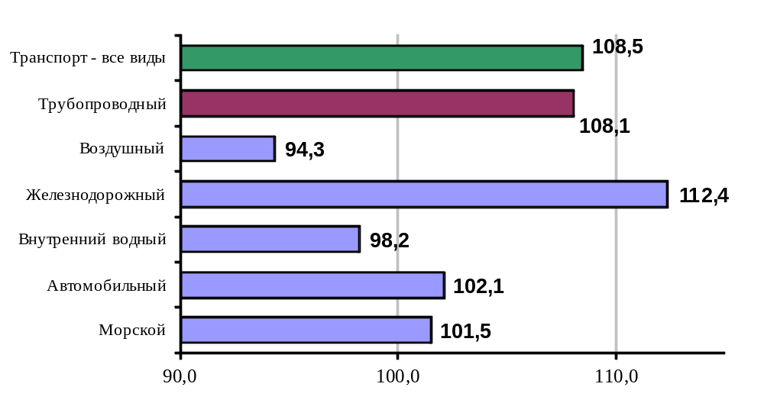

2.3. Индексы тарифов на грузовые перевозки (без трубопроводного транспорта) в разрезе федеральных округов за июнь 2015 года
в процентах
 | к предыдущему месяцу | к декабрю  2014года
Российская Федерация | 100,5 | 108,9
Центральный федеральный округ | 100,5 | 107,1
Северо-Западный федеральный округ | 100,3 | 111,9
Южный федеральный округ | 100,4 | 109,4
Северо-Кавказский федеральный округ | 100,0 | 102,6
Приволжский федеральный округ | 100,3 | 107,7
Уральский федеральный округ | 100,0 | 111,2
Сибирский федеральный округ | 99,9 | 111,2
Дальневосточный федеральный округ | 101,1 | 110,0

Индексы тарифов на грузовые перевозки в июне 2015 г.
по федеральным округам (без трубопроводного транспорта)
в % к декабрю 2014 г.

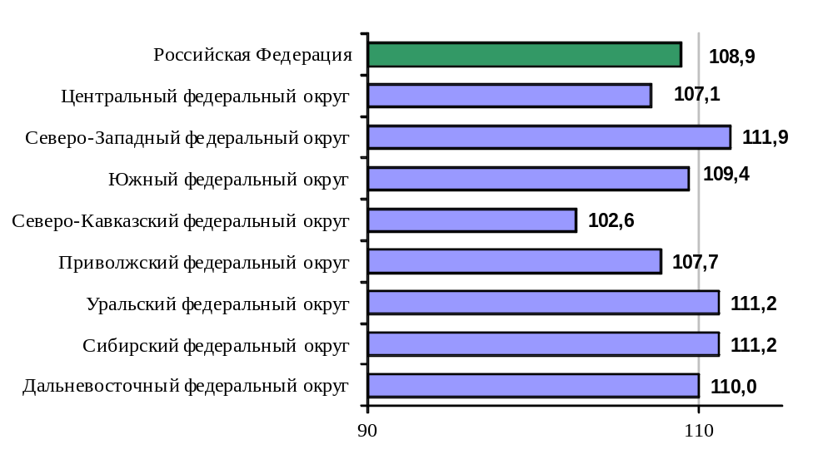

2.4. Индексы тарифов на услуги пассажирского транспорта в июне 2015 года

 | Индексы цен (тарифов) за июнь 2015 года, в %
 | к предыдущему месяцу | к  декабрю предыдущего года | к  июню 2014 года | за период с начала отчетного года в % к соответствую-щему периоду предыдущего года
Услуги пассажирского транспорта
 | 103,4 | 110,6 | 111,0 | 110,4
Автомобильный транспорт | 100,9 | 106,4 | 108,3 | 107,5
Проезд в городском муниципальном автобусе, поездка | 101,5 | 109,3 | 111,3 | 110,8
Проезд в городском коммерческом автобусе, поездка | 101,6 | 106,3 | 108,1 | 107,4
Проезд в маршрутном такси, поездка | 100,8 | 107,5 | 109,1 | 107,6
Проезд в междугородном автобусе, в расчете на 50 км пути | 100,3 | 104,8 | 107,3 | 106,6
Городской электрический транспорт | 100,5 | 110,5 | 111,4 | 112,9
Проезд в трамвае, поездка | 100,7 | 108,7 | 109,8 | 111,4
Проезд в троллейбусе, поездка | 101,0 | 109,8 | 112,4 | 113,0
Проезд в метро, поездка | 100,2 | 111,5 | 111,5 | 113,5
Воздушный транспорт | 105,2 | 112,9 | 119,7 | 118,9
Полет в салоне экономического класса самолета, в расчете на 1000 км пути | 105,2 | 112,9 | 119,7 | 118,9
Железнодорожный транспорт | 110,3 | 119,3 | 110,5 | 107,9
Проезд в пригородном поезде, поездка | 100,5 | 107,3 | 109,9 | 110,6
Проезд в купейном вагоне скорого нефирменного поезда дальнего следования, в расчете на 100 км пути | 123,7 | 118,5 | 106,5 | 104,2
Проезд в купейном вагоне скорого фирменного поезда дальнего следования, в расчете на 100 км пути | 125,2 | 119,2 | 104,4 | 104,0
Проезд в плацкартном вагоне скорого нефирменного поезда дальнего следования, в расчете на 100 км пути | 101,8 | 122,4 | 115,3 | 110,7
Проезд в плацкартном вагоне скорого фирменного поезда дальнего следования, в расчете на 100 км пути | 101,8 | 123,1 | 115,8 | 111,2

Индексы тарифов на пассажирские перевозки в июне 2015 г.
в % к декабрю 2014 г.

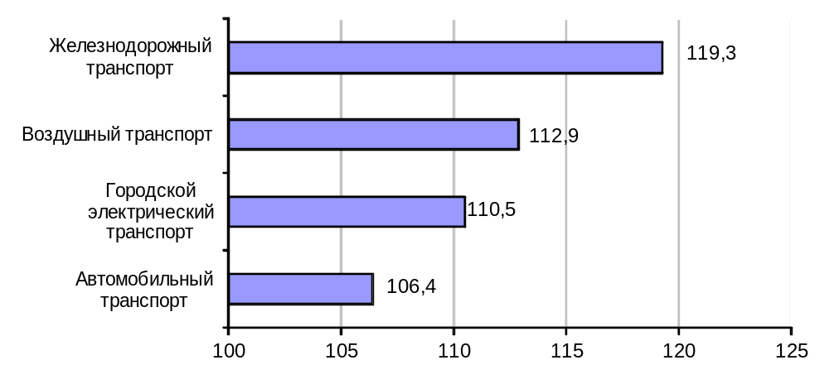

3. Аварийность на транспорте

Число происшествий на транспорте и количество погибших и раненых
в январе-июне 2015 года
 | число происшествий, единиц |  | число погибших, человек |  | число раненых, человек
 | 2014 год | 2015 год | 2014 год | 2015 год | 2014 год | 2015 год
на железнодорожном транспорте общего пользования¹⁾ | 10 | 5 | 6 | 1 | 23 | -
на автомобильных дорогах и улицах, тысяч²⁾ | 84,5 | 79,2 | 11,0 | 9,7 | 107,0 | 99,7
на морском транспорте^{1),3)} | 10 | 9 | 1 | - | - | 1
на внутреннем водном транспорте¹⁾ | 1 | 1 | - | 1 | - | -
на воздушном транспорте⁴⁾ | 15 | 19 | 33 | 9 | 7 | 10
1) По данным Ространснадзора. По железнодорожному транспорту данные за январь-май.
2) По данным МВД России.
3) Без учета аварийных случаев с рыбопромысловыми судами.
4) По данным Росавиации.

4. Регистрация железнодорожного подвижного состава

Период | Количество вагонов (шт.), прошедших регистрацию
Период | 2014 г. | 2015 г.
Январь | 58521 | 35569
Февраль | 20824 | 71575
Март | 95862 | 58620
Апрель | 70797 | 67932
Май | 66352 | 82204
Июнь | 67085 | 96236
Итого с начала года | 379441 | 412136
Сбор информации о пономерном учете железнодорожного подвижного состава осуществляется Росжелдором в соответствии с приказом Минтранса России от 27 декабря 2006 года №178 «Об утверждении Административного регламента Федерального агентства железнодорожного транспорта по исполнению государственной функции по осуществлению пономерного учета железнодорожного подвижного состава и контейнеров».

5. Инвестиции в транспортном комплексе

5.1. Объем затрат на реализацию федеральной целевой программы «Развитие транспортной системы России (2010-2020 годы)»
(млн. рублей)
Наименование расходов и источников финансирования | Финансирование мероприятий и работ в январе-июне 2015 года
Наименование расходов и источников финансирования | Бюджетные (внебюджетные) назначения по программе (подпрограмме)  на 2015 год | Кассовые расходы на реализацию программы (подпрограммы) за январь-июнь 2015 года | Выполнено (%) -  (графа 3 : графу 2) х 100
1 | 2 | 3 | 4
Объем средств - всего | 962 456,5 | 244 912,2 | 25,4
в том числе:  федерального бюджета | 335 085,5 | 90 930,4 | 27,1
консолидированных бюджетов субъектов  Российской Федерации | 15 030,5 | 3 805,6 | 25,3
государственных внебюджетных фондов  Российской Федерации | 16 706,5 | 0,0 | 0,0
юридических лиц | 595 633,9 | 150 176,2 | 25,2
из них иностранных инвесторов
Из общего объема средств:  Капитальные вложения-всего | 800 620,6 | 216 840,9 | 27,1
в том числе:  федерального бюджета | 232 859,0 | 62 943,8 | 27,0
консолидированных бюджетов субъектов  Российской Федерации | 15 030,5 | 3805,6 | 25,3
государственных внебюджетных фондов
Российской Федерации
юридических лиц | 552 731,1 | 150 091,5 | 27,2
из них иностранных инвесторов

Наименование расходов и источников финансирования | Финансирование мероприятий и работ в январе-июне 2015 года
Наименование расходов и источников финансирования | Бюджетные (внебюджетные) назначения по программе (подпрограмме)  на 2015 год | Кассовые расходы на реализацию программы (подпрограммы) за январь-июнь 2015 года | Выполнено (%) -  (графа 3 : графу 2) х 100
1 | 2 | 3 | 4
Подпрограмма «Железнодорожный транспорт»
Объем средств - всего | 311 854,0 | 84 749,0 | 27,2
в том числе:  федерального бюджета | 12 941,9 | 313,6 | 2,4
консолидированных бюджетов субъектов  Российской Федерации | 2 016,0 | 0,0 | 0,0
государственных внебюджетных фондов
Российской Федерации
юридических лиц | 296 896,1 | 84 435,4 | 28,4
из них иностранных инвесторов
Из общего объема средств:  Капитальные вложения-всего | 300 822,2 | 84 681,9 | 28,2
в том числе:  федерального бюджета | 2 857,9 | 313,6 | 11,0
консолидированных бюджетов субъектов  Российской Федерации | 2 016,0 | 0,0 | 0,0
государственных внебюджетных фондов
Российской Федерации
юридических лиц | 295 948,3 | 84 368,3 | 28,5
из них иностранных инвесторов
Наименование расходов и источников финансирования | Финансирование мероприятий и работ в январе-июне 2015 года
Наименование расходов и источников финансирования | Бюджетные (внебюджетные) назначения по программе (подпрограмме)  на 2015 год | Кассовые расходы на реализацию программы (подпрограммы) за январь-июнь 2015 года | Выполнено (%) -  (графа 3 : графу 2) х 100
1 | 2 | 3 | 4
Подпрограмма «Автомобильные дороги»
Объем средств - всего | 295 581,0 | 78 665,8 | 26,6
в том числе:  федерального бюджета | 230 915,4 | 75 340,1 | 32,6
консолидированных бюджетов субъектов  Российской Федерации | 6 040,1 | 3 308,0 | 54,8
государственных внебюджетных фондов  Российской Федерации | 16 706,5 | 0,0 | 0,0
юридических лиц | 41 919,0 | 17,7 | 0,04
из них иностранных инвесторов
Из общего объема средств:  Капитальные вложения-всего | 146 113,5 | 50 959,8 | 34,9
в том числе:  федерального бюджета | 140 073,4 | 47 651,8 | 34,0
консолидированных бюджетов субъектов  Российской Федерации | 6 040,1 | 3 308,0 | 54,8
государственных внебюджетных фондов
Российской Федерации
юридических лиц
из них иностранных инвесторов

Наименование расходов и источников финансирования | Финансирование мероприятий и работ в январе-июне 2015 года
Наименование расходов и источников финансирования | Бюджетные (внебюджетные) назначения по программе (подпрограмме)  на 2015 год | Кассовые расходы на реализацию программы (подпрограммы) за январь-июнь 2015 года | Выполнено (%) -  (графа 3 : графу 2) х 100
1 | 2 | 3 | 4
Подпрограмма «Гражданская авиация»
Объем средств - всего | 180 327,0 | 59 891,1 | 33,2
в том числе:  федерального бюджета | 45 427,5 | 2 651,0 | 5,8
консолидированных бюджетов субъектов  Российской Федерации | 6 480,7 | 497,6 | 7,7
государственных внебюджетных фондов
Российской Федерации
юридических лиц | 128 418,8 | 56 742,5 | 44,2
из них иностранных инвесторов
Из общего объема средств:  Капитальные вложения-всего | 180 327,0 | 59 891,1 | 33,2
в том числе:  федерального бюджета | 45 427,5 | 2 651,0 | 5,8
консолидированных бюджетов субъектов  Российской Федерации | 6 480,7 | 497,6 | 7,7
государственных внебюджетных фондов
Российской Федерации
юридических лиц | 128 418,8 | 56 742,5 | 44,2
из них иностранных инвесторов

Наименование расходов и источников финансирования | Финансирование мероприятий и работ в январе-июне 2015 года
Наименование расходов и источников финансирования | Бюджетные (внебюджетные) назначения по программе (подпрограмме)  на 2015 год | Кассовые расходы на реализацию программы (подпрограммы) за январь-июнь 2015 года | Выполнено (%) -  (графа 3 : графу 2) х 100
1 | 2 | 3 | 4
Подпрограмма «Государственный контроль и надзор в сфере транспорта»
Объем средств - всего | 153,0 | 0,0 | 0,0
в том числе:  федерального бюджета | 153,0 | 0,0 | 0,0
консолидированных бюджетов субъектов
Российской Федерации

государственных внебюджетных фондов
Российской Федерации
территориальных государственных
внебюджетных фондов Российской
Федерации
юридических лиц
из них иностранных инвесторов
Из общего объема средств:  Капитальные вложения-всего | 153,0 | 0,0 | 0,0
в том числе:  федерального бюджета | 153,0 | 0,0 | 0,0
консолидированных бюджетов субъектов
Российской Федерации

государственных внебюджетных фондов
Российской Федерации
юридических лиц

Наименование расходов и источников финансирования | Финансирование мероприятий и работ в январе-июне 2015 года
Наименование расходов и источников финансирования | Бюджетные (внебюджетные) назначения по программе (подпрограмме)  на 2015 год | Кассовые расходы на реализацию программы (подпрограммы) за январь-июнь 2015 года | Выполнено (%) -  (графа 3 : графу 2) х 100
1 | 2 | 3 | 4
Подпрограмма «Морской транспорт»
Объем средств - всего | 111 317,0 | 14 168,8 | 12,7
в том числе:  федерального бюджета | 26 189,0 | 8 255,1 | 31,5
консолидированных бюджетов субъектов
Российской Федерации

государственных внебюджетных фондов
Российской Федерации
территориальных государственных внебюджетных
фондов Российской Федерации
юридических лиц | 85 128,0 | 5 913,7 | 6,9
из них иностранных инвесторов
Из общего объема средств:  Капитальные вложения-всего | 111 196,6 | 14 136,3 | 12,7
в том числе:  федерального бюджета | 26 075,6 | 8 222,6 | 31,5
консолидированных бюджетов субъектов
Российской Федерации

государственных внебюджетных фондов
Российской Федерации
юридических лиц | 85 121,0 | 5 913,7 | 6,9
из них иностранных инвесторов

Наименование расходов и источников финансирования | Финансирование мероприятий и работ в январе-июне 2015 года
Наименование расходов и источников финансирования | Бюджетные (внебюджетные) назначения по программе (подпрограмме)  на 2015 год | Кассовые расходы на реализацию программы (подпрограммы) за январь-июнь 2015 года | Выполнено (%) -  (графа 3 : графу 2) х 100
1 | 2 | 3 | 4
Подпрограмма «Внутренний водный транспорт»
Объем средств - всего | 11 619,7 | 6 040,0 | 52,0
в том числе:  федерального бюджета | 7 605,8 | 3 879,6 | 51,0
консолидированных бюджетов субъектов
Российской Федерации

государственных внебюджетных фондов
Российской Федерации
юридических лиц | 4 013,9 | 2 160,4 | 53,8
из них иностранных инвесторов
Из общего объема средств:  Капитальные вложения-всего | 11 532,0 | 6 027,7 | 52,3
в том числе:  федерального бюджета | 7 547,1 | 3 867,3 | 51,2
консолидированных бюджетов субъектов
Российской Федерации

государственных внебюджетных фондов
Российской Федерации
юридических лиц | 3 984,9 | 2 160,4 | 54,2
из них иностранных инвесторов

Наименование расходов и источников финансирования | Финансирование мероприятий и работ в январе-июне 2015 года
Наименование расходов и источников финансирования | Бюджетные (внебюджетные) назначения по программе (подпрограмме)  на 2015 год | Кассовые расходы на реализацию программы (подпрограммы) за январь-июнь 2015 года | Выполнено (%) -  (графа 3 : графу 2) х 100
1 | 2 | 3 | 4
Подпрограмма «Развитие экспорта транспортных услуг»
Объем средств - всего | 49 975,5 | 1 026,8 | 2,1
в том числе:  федерального бюджета | 10 223,7 | 120,1 | 1,17
консолидированных бюджетов субъектов  Российской Федерации | 493,7 | 0,0 | 0,0
государственных внебюджетных фондов
Российской Федерации
юридических лиц | 39 258,1 | 906,7 | 2,3
из них иностранных инвесторов
Из общего объема средств:  Капитальные вложения-всего | 49 862,5 | 982,1 | 2,0
в том числе:  федерального бюджета | 10 110,7 | 75,4 | 0,7
консолидированных бюджетов субъектов  Российской Федерации | 493,7 | 0,0 | 0,0
государственных внебюджетных фондов
Российской Федерации
юридических лиц | 39 258,1 | 906,7 | 2,3
из них иностранных инвесторов

Наименование расходов и источников финансирования | Финансирование мероприятий и работ в январе-июне 2015 года
Наименование расходов и источников финансирования | Бюджетные (внебюджетные) назначения по программе (подпрограмме)  на 2015 год | Кассовые расходы на реализацию программы (подпрограммы) за январь-июнь 2015 года | Выполнено (%) -  (графа 3 : графу 2) х 100
1 | 2 | 3 | 4
Расходы общепрограммного характера
Объем средств - всего | 1 629,3 | 370,9 | 22,8
в том числе:  федерального бюджета | 1 629,3 | 370,9 | 22,8
консолидированных бюджетов субъектов
Российской Федерации

государственных внебюджетных фондов
Российской Федерации
юридических лиц
из них иностранных инвесторов
Из общего объема средств:  Капитальные вложения-всего | 613,8 | 162,2 | 26,4
в том числе:  федерального бюджета | 613,8 | 162,2 | 26,4
консолидированных бюджетов субъектов
Российской Федерации

государственных внебюджетных фондов
Российской Федерации
юридических лиц
из них иностранных инвесторов

5.2. Объем затрат на реализацию федеральной целевой программы «Модернизация Единой системы организации воздушного движения Российской Федерации (2009-2020 годы)» в части мероприятий Росавиации
(млн. рублей)
Наименование расходов и источников финансирования | Финансирование мероприятий и работ в январе-июне 2015 года
Наименование расходов и источников финансирования | Бюджетные (внебюджетные) назначения по программе (подпрограмме)  на 2015 год | Кассовые расходы на реализацию программы (подпрограммы) за январь-июнь 2015 года | Выполнено (%) -  (графа 3 : графу 2) х 100
1 | 2 | 3 | 4
Объем средств - всего | 3 888,4 | 810,9 | 20,9
в том числе:  федерального бюджета | 751,4 | 11,4 | 1,5
консолидированных бюджетов субъектов
Российской Федерации

государственных внебюджетных фондов
Российской Федерации
юридических лиц | 3 137,0 | 799,5 | 25,5
из них иностранных инвесторов
Из общего объема средств:  Капитальные вложения-всего | 3 878,4 | 808,8 | 20,9
в том числе:  федерального бюджета | 751,4 | 11,4 | 1,5
консолидированных бюджетов субъектов
Российской Федерации

государственных внебюджетных фондов
Российской Федерации
юридических лиц | 3 127,0 | 797,4 | 25,5
из них иностранных инвесторов

6. Бюджетное финансирование

6.1. Объем бюджетного финансирования в сфере транспорта в 2013 -2015 годах
(млн. рублей)
Наименование расходов | Кассовое исполнение за 2013 год | Кассовое исполнение за 2014 год | Подлежит финансированию в 2015 году | Кассовое исполнение за январь-июнь 2015 года
1 | 2 | 3 | 4 | 5
Всего | 776 804,1 | 846 131,9 | 923 519,6 | 275 461,6
в том числе:
Содержание органов государственного управления | 7 781,8 | 8 241,9 | 8 149,5 | 3 327,9
Международная деятельность | 165,3 | 205,4 | 252,2 | 211,5
Прикладные научные исследования и разработки (внепрограммные НИОКР) | 179,9 | 140,1 | 125,5 | 5,2
Содержание и ремонт автомобильных дорог | 168 661,2 | 207 311,7 | 219 647,9 | 73477,7
Реализация Комплексной программы обеспечения безопасности населения на транспорте | 6 669,0 | 0,0 | 0,0 | 0,0
Создание системы экстренного реагирования при авариях «Эра ГЛОНАСС» | 2 099,0 | 481,6 | 389,3 | 201,5
Текущие расходы (содержание подведомственных учреждений, субсидии) | 87 881,7 | 141 689,0 | 96 284,6 | 32 420,9
на автомобильном транспорте | 168,1 | 158,5 | 147,9 | 78,9
на водном транспорте | 18 238,6 | 16 597,4 | 15 799,8 | 7 595,7
на воздушном транспорте | 13 183,8 | 13 846,9 | 14 795,0 | 2 639,2
на железнодорожном транспорте | 52 233,2 | 106 852,1 | 61 130,4 | 20 341,0
в дорожном хозяйстве | 4 058,0 | 4 234,2 | 4 411,5 | 1 766,1
Взносы в уставный капитал, имущественные взносы, субсидии некоммерческим организациям (кроме учреждений) | 77 079,6 | 51 024,7 | 66 595,6 | 6 288,2
ОАО "Российские железные дороги" | 59 170,0 | 26 836,2 | 50 197,2 | 0,0
ГК "Российские автомобильные дороги" | 13 886,1 | 19 821,5 | 15 370,6 | 6 107,0
АНО «Единая транспортная дирекция» (АНО «Транспортная дирекция  Олимпийских игр») | 3 971,8 | 3 948,0 | 812,3 | 151,4
АНО «Дирекция Московского  транспортного узла» | 30,0 | 239,0 | 29,8 | 14,9
АНО «Дирекция по развитию  транспортной системы Санкт-  Петербурга и Ленинградской области» | 21,7 | 30,0 | 29,8 | 14,9
АНО «Дирекция чемпионата мира по футболу» | 0,0 | 150,0 | 55,9 | 0,0
АО «ГЛОНАСС» | 0,0 | 0,0 | 100,0 | 0,0
ФЦП "Развитие транспортной системы России (2010-2020 годы)"- всего | 364 083,0 | 372 017,6 | 335 095,6 | 90 930,4
из них:
субсидии бюджетам субъектов  Российской Федерации на финансирование  дорожного хозяйства | 36 146,5 | 33 549,5 | 37 829,5 | 11 599,4
реализация мероприятий по подготовке и  проведению Чемпионата мира по футболу  в 2018 году в РФ | 0,0 | 0,0 | 30 066,8 | 1 089,2
ФЦП "Поддержание, развитие и использование системы ГЛОНАСС на 2012-2020 годы" | 680,5 | 744,8 | 1 765,1 | 234,0
ФЦП "Повышение безопасности дорожного движения" | 0,0 | 373,3 | 351,8 | 5,7
ФЦП "Социально-экономическое развитие Курильских островов (Сахалинская область) на 2007-2015 годы" | 1 469,5 | 1 465,3 | 321,8 | 0,0
ФЦП "Совершенствование федеральной системы разведки и контроля воздушного пространства Российской Федерации (2007-2015 годы)" | 663,7 | 1 557,7 | 1 402,2 | 132,2
ФЦП "Модернизация Единой системы организации воздушного движения Российской Федерации (2009-2020 годы)" | 612,2 | 79,1 | 751,4 | 11,4
ФЦП "Экономическое и социальное развитие Дальнего Востока и Забайкалья на период до 2013 года" | 28 475,1 | 13 332,7 | 18 243,1 | 4 187,1
ФЦП «Мировой океан» Подпрограмма «Освоение и использование Арктики» | 15,0 | 0,0 | 0,0 | 0,0
ФЦП "Юг России (2008-2013 года)" | 733,3 | 0,0 | 0,0 | 0,0
ФЦП «Развитие гражданской морской техники на 2009-2016 годы» | 312,6 | 603,6 | 73,1 | 0,0
ФЦП «Жилище» на 2002-2015 годы | 299,7 | 183,9 | 0,0 | 0,0
ФЦП "Обеспечение ядерной и радиационной безопасности на 2008 год и на период до 2015 года" | 36,1 | 29,9 | 92,2 | 12,0
ФЦП «Снижение рисков и смягчение последствий чрезвычайных ситуаций природного и техногенного характера в Российской Федерации до 2015 года» | 29,5 | 0,0 | 0,0 | 0,0
ФЦП «Развитие Калининградской области на период до 2015 года» | 0,0 | 2 459,3 | 576,8 | 0,0
ФЦП «Социально-экономическое развитие республики Крым и г.Севастополя до 2020 года» | 0,0 | 0,0 | 56 967,5 | 4 968,7
ФЦП «Устойчивое развитие сельских территорий на 2014-2017 годы и на период до 2020 года» | 0,0 | 0,0 | 4 520,2 | 0,0
Непрограммные субсидии субъектам Российской Федерации | 5 593,9 | 15 646,2 | 89 288,7 | 47 124,5
дорожное хозяйство | 4 500,0 | 8 384,2 | 83 992,4 | 47 124,5
автомобильный транспорт | 1 093,9 | 643,8 | 0,0 | 0,0
воздушный транспорт | 0,0 | 27,4 | 0,0 | 0,0
водный транспорт | 0,0 | 470,0 | 0,0 | 0,0
на железнодорожном транспорте | 0,0 | 3 327,0 | 0,0 | 0,0
метрополитен | 0,0 | 2 793,9 | 5 296,3 | 0,0
Бюджетные инвестиции в объекты капитального строительства, не включённые в целевые программы | 924,9 | 0,0 | 0,0 | 0,0
Инвестиционный фонд Российской Федерации | 3 657,2 | 9 581,1 | 4 772,1 | 222,7
Образование | 17 960,9 | 18 449,0 | 17181,3 | 11 470,6
Культура, кинематография и средства массовой информации | 34,0 | 35,1 | 21,8 | 12,1
Здравоохранение и спорт | 681,3 | 458,9 | 451,2 | 215,1
Прочие | 24,2 | 20,0 | 199,1 | 2,2

6.2. Исполнение федерального бюджета в сфере транспорта в 2015 году

 |  |  |  | (млн. рублей)
Наименование федеральных органов исполнительной власти | Бюджетные ассигнования на 2015 год | Лимиты бюджетных обязательств на 2015 год | Кассовое исполнение  в январе-июне 2015 года | Процент кассового исполнения к годовым бюджетным ассигнованиям
1 | 2 | 3 | 4 | 5
В целом по Министерству транспорта Российской Федерации как субъекту бюджетного планирования | 923 519,6 | 923 228,9 | 275 461,6 | 29,8
Федеральная служба по надзору в сфере транспорта | 4 203,0 | 4 131,0 | 1 691,0 | 40,2
Федеральное дорожное агентство | 524 952,4 | 524 952,4 | 174 630,7 | 33,3
Федеральное агентство морского и речного транспорта | 56 950,2 | 56 950,2 | 23 338,5 | 41,0
Федеральное агентство воздушного транспорта | 70 670,3 | 70 490,2 | 9 263,7 | 13,1
Федеральное агентство железнодорожного транспорта | 142 854,3 | 142 854,3 | 26 483,1 | 18,5
Министерство транспорта Российской Федерации (Глава 103) | 123 889,4 | 123 850,8 | 40 054,6 | 32,3

7. Финансы транспорта

7.1. Прибыль (убыток) до налогообложения крупных и средних организаций транспорта по видам экономической деятельности
(по состоянию на 1 июня 2015 года)
(тыс. руб.)
 | Кол-во  организаций,  единиц | Прибыль (убыток) до  налогообложения |  | 2015 год к 2014 году, %
 | Кол-во  организаций,  единиц | 2015 год | 2014 год | 2015 год к 2014 году, %
Транспортный комплекс – всего | 3181 | 153032673 | 31040361 | 493,0
в том числе:
деятельность магистрального железнодорожного транспорта | 45 | 59003101 | 4977859 | 1185,3
деятельность промышленного железнодорожного транспорта | 117 | 5839045 | 2213305 | 263,8
деятельность автобусного транспорта, подчиняющегося расписанию | 723 | -7575657 | -9958068 | -
деятельность трамвайного транспорта | 47 | -1321680 | -1488424 | -
деятельность троллейбусного транспорта | 58 | -1043459 | -814914 | -
деятельность метрополитена | 7 | -3636126 | -822795 | -
деятельность такси и прочего сухопутного пассажирского транспорта | 105 | 435220 | -21383 | -
деятельность автомобильного грузового транспорта | 522 | 2887864 | 5739969 | 50,3
деятельность морского транспорта | 57 | 3170235 | -1478082 | -
деятельность внутреннего водного транспорта | 93 | -3524669 | -3396662 | -
деятельность воздушного транспорта | 111 | -15318258 | -3585384 | -
вспомогательная и дополнительная транспортная деятельность (без складирования и хранения грузов, без деятельности туристических агентств) | 1296 | 114117057 | 39674940 | 287,6
из них:  эксплуатация автомобильных  дорог общего пользования и  дорожных сооружений | 417 | -99831 | -931524 | -
По данным формы федерального статистического наблюдения № П-3 «Сведения о финансовом состоянии организации» (месячная).

7.2. Прибыль, убыток крупных и средних организаций по видам экономической деятельности (по состоянию на 1 июня 2015 года)

(тыс. руб.)
 | Организации,  получившие прибыль |  |  | Организации,  получившие убыток
 | кол-во  предпр.  (ед.) | 2015 год | в % к соотв.  периоду прошлого года | кол-во  предпр.  (ед.) | 2015 год | в % к соотв. периоду прошлого года
Транспортный комплекс – всего | 1726 | 229724161 | 220,9 | 1455 | 76691488 | 105,1
в том числе:
деятельность магистрального железнодорожного транспорта | 28 | 74502871 | 329,4 | 17 | 15499770 | 87,9
деятельность промышленного железнодорожного транспорта | 86 | 5993654 | 238,6 | 31 | 154609 | 51,7
деятельность автобусного транспорта, подчиняющегося расписанию | 225 | 725070 | 128,6 | 498 | 8300727 | 78,9
деятельность трамвайного транспорта | 7 | 49132 | 89,2 | 40 | 1370812 | 88,8
деятельность троллейбусного транспорта | 11 | 43907 | 42,5 | 47 | 1087366 | 118,4
деятельность метрополитена | 2 | 794604 | 114,0 | 5 | 4430730 | 291,6
деятельность такси и прочего сухопутного пассажирского транспорта | 69 | 710410 | 157,4 | 36 | 275190 | 58,2
деятельность автомобильного грузового транспорта | 337 | 5045175 | 65,8 | 185 | 2157311 | 112,1
деятельность морского транспорта | 38 | 5719381 | 521,1 | 19 | 2549146 | 99,0
деятельность внутреннего водного транспорта | 30 | 699231 | 93,3 | 63 | 4223900 | 101,9
деятельность воздушного транспорта | 45 | 5293123 | 90,6 | 66 | 20611381 | 218,7
вспомогательная и дополнительная транспортная деятельность (без складирования и хранения грузов, без деятельности туристических агентств) | 848 | 130147603 | 211,1 | 448 | 16030546 | 72,9
из них:  эксплуатация автомобильных  дорог общего пользования и  дорожных сооружений | 252 | 1788756 | 165,6 | 165 | 1888587 | 93,9
По данным формы федерального статистического наблюдения № П-3 «Сведения о финансовом состоянии организации» (месячная).

8. Труд на транспорте

8.1. Среднесписочная численность работников крупных и средних организаций транспортного комплекса (без внешних совместителей) за январь-июнь 2014 и 2015 годов

(человек)
 | Январь-  июнь  2014 года | Январь-  июнь  2015года | Январь-июнь  2015 г. к январю-июню  2014 г.,  %
Транспортный комплекс – всего | 2 101 316 | 2 069 735 | 98,5
в том числе:
деятельность магистрального железнодорожного транспорта | 639 801 | 597 950 | 93,5
деятельность промышленного железнодорожного транспорта | 57 568 | 55 904 | 97,1
деятельность автобусного транспорта, подчиняющегося расписанию | 196 393 | 188 466 | 96,0
деятельность трамвайного транспорта | 56 677 | 55 427 | 97,8
деятельность троллейбусного транспорта | 60 792 | 61 549 | 101,2
деятельность метрополитена | 63 416 | 66 283 | 104,5
деятельность такси и прочего сухопутного пассажирского транспорта | 66 225 | 70 324 | 106,2
деятельность автомобильного грузового транспорта | 272 131 | 259 263 | 95,3
деятельность морского транспорта | 14 564 | 15 113 | 103,8
деятельность внутреннего водного транспорта | 32 940 | 31 123 | 94,5
деятельность воздушного транспорта | 88 262 | 83 977 | 95,1
вспомогательная и дополнительная транспортная деятельность | 552 547 | 584 356 | 105,8
из них:  эксплуатация автомобильных дорог общего пользования и дорожных сооружений | 109 603 | 107 001 | 97,6
По данным формы федерального статистического наблюдения № П-4 «Сведения о численности, заработной плате и движении работников» (месячная).

8.1.1. Среднесписочная численность работников по крупным и средним организациям транспорта (без внешних совместителей) за январь-июнь 2015 года по федеральным округам

(человек)
 | Центральный федеральный округ |  | Северо-Западный федеральный округ |  | Южный федеральный округ |  | Северо-Кавказский федеральный округ
 | численность | в % к январю-июню 2014 года | численность | в % к январю-июню 2014 года | численность | в % к январю-июню 2014 года | численность | в % к январю-июню 2014 года
Транспортный комплекс – всего | 495 493 | 96,6 | 291 236 | 99,2 | 168 621 | 95,9 | 31 130 | 99,8
деятельность магистрального железнодорожного транспорта | 121 699 | 91,7 | 70 946 | 91,9 | 40 884 | 84,7 | 8 590 | 83,5
деятельность промышленного железнодорожного транспорта | 7 785 | 102,1 | 5 129 | 89,5 | 2 668 | 86,1 | 378 | 70,9
деятельность автобусного транспорта, подчиняющегося расписанию | 66 933 | 92,7 | 23 849 | 107,8 | 11 889 | 88,2 | 3 511 | 94,6
деятельность трамвайного транспорта | 10 273 | 99,9 | 7 240 | 100,7 | 5 735 | 101,3 | 933 | 92,7
деятельность троллейбусного транспорта | 18 100 | 94,3 | 7 108 | 101,0 | 4 301 | 97,6 | 1 008 | 104,9
деятельность метрополитена | 45 304 | 105,8 | 14 331 | 101,6 | - | - | - | -
деятельность такси и прочего сухопутного пассажирского транспорта | 18 557 | 101,1 | 11 826 | 97,4 | 5 174 | 112,1 | 560 | 104,3
деятельность автомобильного грузового транспорта | 39 991 | 94,5 | 27 044 | 103,5 | 21 691 | 93,7 | 3 424 | 91,9
деятельность морского транспорта | 245 | 281,6 | 6 175 | 99,1 | 2 510 | 85,7 | - | -
деятельность внутреннего водного транспорта | 2 903 | 83,8 | 2 813 | 92,5 | 2 173 | 90,2 | - | -
деятельность воздушного транспорта | 34 456 | 99,6 | 13 771 | 100,0 | 2 008 | 99,8 | 996 | 50,2
вспомогательная и дополнительная транспортная деятельность | 129 247 | 99,9 | 101 004 | 102,3 | 69 588 | 105,7 | 11 730 | 140,9
из них:  эксплуатация автомобильных дорог общего пользования и дорожных сооружений | 27 225 | 91,8 | 17 344 | 104,2 | 7 805 | 98,4 | 2 620 | 98,9
(человек)
 | Приволжский  федеральный округ |  | Уральский  федеральный округ |  | Сибирский  федеральный округ |  | Дальневосточный федеральный округ
 | численность | в % к январю-июню 2014 года | численность | в % к январю-июню 2014 года | численность | в % к январю-июню 2014 года | численность | в % к январю-июню 2014 года
Транспортный комплекс - всего | 355 943 | 97,1 | 228 921 | 94,3 | 327 865 | 98,2 | 142 518 | 100,8
деятельность магистрального железнодорожного транспорта | 111 794 | 93,4 | 64 625 | 86,9 | 117 623 | 95,4 | 48 953 | 95,8
деятельность промышленного железнодорожного транспорта | 10 635 | 108,0 | 11 683 | 96,1 | 16 388 | 93,3 | 1 075 | 105,6
деятельность автобусного транспорта, подчиняющегося расписанию | 36 485 | 93,9 | 13 998 | 98,1 | 25 186 | 94,4 | 4 621 | 91,3
деятельность трамвайного транспорта | 13 365 | 96,5 | 7 007 | 89,7 | 9 561 | 98,6 | 1 131 | 95,5
деятельность троллейбусного транспорта | 16 785 | 93,6 | 3 421 | 121,0 | 7 863 | 100,3 | 564 | 94,2
деятельность метрополитена | 3 513 | 104,0 | 1 512 | 100,9 | 1 623 | 100,2 | - | -
деятельность такси и прочего сухопутного пассажирского транспорта | 16 404 | 111,9 | 5 420 | 105,9 | 9 776 | 109,8 | 2 081 | 109,5
деятельность автомобильного грузового транспорта | 64 841 | 96,0 | 54 452 | 89,4 | 38 122 | 97,1 | 9 041 | 99,3
деятельность морского транспорта | - | - | - | - | - | - | 4 930 | 95,2
деятельность внутреннего водного транспорта | 8 122 | 92,2 | 3 361 | 111,9 | 8 246 | 98,7 | 3 505 | 91,0
деятельность воздушного транспорта | 6 976 | 85,6 | 12 454 | 85,0 | 6 641 | 102,2 | 6 521 | 98,8
вспомогательная и дополнительная транспортная деятельность | 67 023 | 105,0 | 50 988 | 110,5 | 86 836 | 102,9 | 60 096 | 107,7
из них:  эксплуатация автомобильных дорог общего пользования и дорожных сооружений | 15 405 | 94,4 | 8 133 | 100,7 | 20 532 | 95,8 | 6 834 | 99,3
По данным формы федерального статистического наблюдения № П-4 «Сведения о численности, заработной плате и движении работников» (месячная).

8.2. Среднемесячная начисленная заработная плата (без выплат социального характера) по видам экономической деятельности
за январь-июнь 2014 и 2015 годов

(рублей)
 | Средняя начисленная заработная плата |  | Темп роста январь – июнь 2015 года к январю – июню  2014 года, %
 | январь – июнь  2014 года | январь – июнь  2015 года
Среднемесячная заработная плата по транспортному комплексу | 39 317,5 | 41 437,3 | 105,4
в том числе:
деятельность магистрального железнодорожного транспорта | 40 354,8 | 42 869,3 | 106,2
деятельность промышленного железнодорожного транспорта | 39 012,5 | 42 773,1 | 109,6
деятельность автобусного транспорта, подчиняющегося расписанию | 26 989,3 | 27 983,1 | 103,7
деятельность трамвайного транспорта | 23 443,9 | 24 690,3 | 105,3
деятельность троллейбусного транспорта | 24 932,1 | 25 301,4 | 101,5
деятельность метрополитена | 52 900,1 | 57 747,8 | 109,2
деятельность такси и прочего сухопутного пассажирского транспорта | 31 141,7 | 32 375,3 | 104,0
деятельность автомобильного грузового транспорта | 34 308,3 | 35 022,0 | 102,1
деятельность морского транспорта | 44 829,3 | 57 588,8 | 128,5
деятельность внутреннего водного транспорта | 30 954,3 | 31 947,7 | 103,2
деятельность воздушного транспорта | 90 086,3 | 91 288,2 | 101,3
вспомогательная и дополнительная транспортная деятельность | 39 836,2 | 42 488,9 | 106,7
из них:  эксплуатация автомобильных дорог общего пользования и дорожных сооружений | 26 995,7 | 28 067,2 | 104,0
По данным формы федерального статистического наблюдения № П-4 «Сведения о численности, заработной плате и движении работников» (месячная).

8.2.1. Среднемесячная начисленная заработная плата (без выплат социального характера)
по видам экономической деятельности за январь-июнь 2015 года по федеральным округам

(рублей)
 | Центральный федеральный округ |  |  | Северо-Западный федеральный округ |  |  | Южный федеральный округ |  |  | Северо-Кавказский федеральный округ
 | Средняя начисленная заработная плата |  | % | Средняя начисленная заработная плата |  | % | Средняя начисленная заработная плата |  | % | Средняя начисленная заработная плата |  | %
 | январь – июнь  2014 года | январь – июнь  2015 года | % | январь – июнь  2014 года | январь – июнь  2015 года | % | январь – июнь  2014 года | январь – июнь  2015 года | % | январь – июнь  2014 года | январь – июнь  2015 года | %
Среднемесячная заработная плата по транспортному комплексу | 46 969,3 | 49 720,5 | 105,9 | 43 345,3 | 46 547,5 | 107,4 | 30 104,4 | 32 356,8 | 107,5 | 21 534,8 | 23 367,2 | 108,5
в том числе:
деятельность магистрального железнодорожного транспорта | 44 605,6 | 47 842,2 | 107,3 | 43 546,4 | 46 662,1 | 107,2 | 31 660,2 | 34 241,9 | 108,2 | 27 097,7 | 29 756,5 | 109,8
деятельность промышленного железнодорожного транспорта | 41 070,4 | 46 527,2 | 113,3 | 48 490,4 | 53 654,4 | 110,6 | 32 150,8 | 37 646,4 | 117,1 | 21 303,3 | 19 277,8 | 90,5
деятельность автобусного транспорта, подчиняющегося расписанию | 35 744,1 | 36 595,9 | 102,4 | 28 080,7 | 30 386,5 | 108,2 | 17 183,4 | 19 018,1 | 110,7 | 9 667,8 | 10 394,2 | 107,5
деятельность трамвайного транспорта | 34 181,3 | 35 329,3 | 103,4 | 30 498,1 | 31 844,4 | 104,4 | 18 710,4 | 20 211,4 | 108,0 | 16 696,1 | 16 527,5 | 99,0
деятельность троллейбусного транспорта | 33 981,5 | 33 244,1 | 97,8 | 29 901,1 | 31 715,5 | 106,1 | 17 948,3 | 20 017,4 | 111,5 | 14 014,0 | 15 086,0 | 107,6
деятельность метрополитена | 58 443,8 | 63 924,7 | 109,4 | 46 896,5 | 50 853,1 | 108,4 | - | - | - | - | - | -
деятельность такси и прочего сухопутного пассажирского транспорта | 37 886,3 | 39 131,5 | 103,3 | 23 260,3 | 25 735,7 | 110,6 | 33 957,7 | 33 402,9 | 98,4 | 20 439,7 | 24 038,5 | 117,6
деятельность автомобильного грузового транспорта | 30 635,9 | 31 491,7 | 102,8 | 38 118,1 | 36 554,8 | 95,9 | 26 621,0 | 28 068,9 | 105,4 | 20 285,6 | 22 331,8 | 110,1
деятельность морского транспорта | 62 718,4 | 106 537,4 | 169,9 | 54 062,4 | 70 818,0 | 131,0 | 21 475,4 | 38 652,2 | 180,0 | 23 747,1 | - | -
деятельность внутреннего водного транспорта | 30 046,7 | 26 397,1 | 87,9 | 25 818,0 | 30 093,7 | 116,6 | 29 624,8 | 35 153,3 | 118,7 | - | - | -
деятельность воздушного транспорта | 107 930,1 | 108 748,4 | 100,8 | 95 807,7 | 96 125,4 | 100,3 | 70 687,5 | 67 771,1 | 95,9 | 22 637,7 | 23 823,0 | 105,2
вспомогательная и дополнительная транспортная деятельность | 45 776,7 | 48 791,0 | 106,6 | 44012,0 | 48 736,0 | 110,7 | 33 415,9 | 35 011,3 | 104,8 | 21 745,6 | 24 190,2 | 111,2
из них:  эксплуатация автомобильных дорог общего пользования и дорожных сооружений | 28 822,2 | 29 948,9 | 103,9 | 27 829,8 | 30 256,0 | 108,7 | 26 046,6 | 24 765,3 | 95,1 | 18 843,2 | 19 439,0 | 103,2

(рублей)
 | Приволжский  федеральный округ |  |  | Уральский  федеральный округ |  |  | Сибирский  федеральный округ |  |  | Дальневосточный федеральный округ
 | Средняя начисленная заработная плата |  | % | Средняя начисленная заработная плата |  | % | Средняя начисленная заработная плата |  | % | Средняя начисленная заработная плата |  | %
 | январь – июнь  2014 года | январь – июнь  2015 года | % | январь – июнь  2014 года | январь – июнь  2015 года | % | январь – июнь  2014 года | январь – июнь  2015 года | % | январь – июнь  2014 года | январь – июнь  2015 года | %
Среднемесячная заработная плата по транспортному комплексу | 27 802,7 | 29 386,9 | 105,7 | 43 327,2 | 44 047,6 | 101,7 | 35 944,1 | 38 361,5 | 106,7 | 49 544,2 | 53 492,9 | 108,0
в том числе:
деятельность магистрального железнодорожного транспорта | 32 203,7 | 33 716,7 | 104,7 | 37 858,3 | 40 152,7 | 106,1 | 42 714,0 | 46 358,6 | 108,5 | 52 413,7 | 55 566,8 | 106,0
деятельность промышленного железнодорожного транспорта | 33 206,8 | 36 801,5 | 110,8 | 45 964,0 | 49 220,4 | 107,1 | 34 844,9 | 38 128,3 | 109,4 | 45 442,3 | 48 713,9 | 107,2
деятельность автобусного транспорта, подчиняющегося расписанию | 18 650,4 | 19 362,6 | 103,8 | 27 536,5 | 29 496,9 | 107,1 | 21 514,7 | 22 516,3 | 104,7 | 27449,2 | 29 147,7 | 106,2
деятельность трамвайного транспорта | 19 449,1 | 20 565,4 | 105,7 | 20 226,2 | 20 921,9 | 103,4 | 18 727,0 | 20 268,7 | 108,2 | 22 372,4 | 23 227,7 | 103,8
деятельность троллейбусного транспорта | 18 491,4 | 19 713,1 | 106,6 | 20 050,5 | 22 383,1 | 111,6 | 20 231,4 | 21 333,6 | 105,4 | 22 720,0 | 24 048,1 | 105,8
деятельность метрополитена | 24 682,5 | 24 910,1 | 100,9 | 35 016,0 | 36 722,2 | 104,9 | 34 083,9 | 36 872,3 | 108,2 | - | - | -
деятельность такси и прочего сухопутного пассажирского транспорта | 24 792,9 | 26 656,3 | 107,5 | 43 725,0 | 43 502,5 | 99,5 | 27 976,2 | 28 992,9 | 103,6 | 42 475,1 | 44 856,8 | 105,6
деятельность автомобильного грузового транспорта | 25 967,5 | 27 449,4 | 105,7 | 47 693,7 | 47 445,8 | 99,5 | 32 506,9 | 34 980,6 | 107,6 | 45 810,3 | 48 185,5 | 105,2
деятельность морского транспорта | 24 240,0 | - | - | - | - | - | - | - | - | 47 191,6 | 58 408,8 | 123,8
деятельность внутреннего водного транспорта | 31 478,9 | 34 047,2 | 108,2 | 38 728,3 | 36 460,1 | 94,1 | 28 413,0 | 27 582,4 | 97,1 | 34 905,9 | 37 123,2 | 106,4
деятельность воздушного транспорта | 64 729,3 | 67 505,0 | 104,3 | 85 993,6 | 80 288,5 | 93,4 | 65 447,2 | 65 794,1 | 100,5 | 75 418,0 | 80 320,2 | 106,5
вспомогательная и дополнительная транспортная деятельность | 26 292,0 | 28 872,2 | 109,8 | 42 880,7 | 44 719,6 | 104,3 | 35 234,4 | 37 195,2 | 105,6 | 48 881,1 | 53 344,9 | 109,1
из них:  эксплуатация автомобильных дорог общего пользования и дорожных сооружений | 21 230,0 | 22 349,7 | 105,3 | 38 251,1 | 38 714,5 | 101,2 | 22 710,5 | 23 858,3 | 105,1 | 35 156,3 | 37 072,0 | 105,4
По данным формы федерального статистического наблюдения № П-4 «Сведения о численности, заработной плате и движении работников» (месячная).

9. Решение межведомственных задач транспортного комплекса

9.1. Производство отдельных видов транспортных средств и оборудования
в январе-июне 2015 года

 | Январь-июнь  2015 года | В % к январю-июню 2014 года
Производство автомобилей, прицепов и полуприцепов
автомобили легковые, тыс. штук | 679,1 | 75,6
автобусы, тыс. штук | 15,7 | 84,4
автомобили грузовые (включая шасси) (кроме автосамосвалов), тыс. штук | 56,9 | 77,5
машины для городского коммунального хозяйства, штук | 1420 | 54,3
кузова для автотранспортных средств, тыс. штук | 88,4 | 87,1
прицепы к легковым автомобилям, тыс. штук | 50,7 | 120,5
Производство прочих транспортных средств
вагоны грузовые магистральные, тыс. штук | 14,6 | 46,9
тепловозы магистральные, секций | 53 | 176,7
земснаряды, маяки плавучие, катеры пожарные, краны плавучие, прочие суда, единиц | 12 | 80,0

*КФО-Крымский федеральный округ ? Предварительные данные Росстата

